«Игры, развивающие познавательную активность»
Интеллектуальная сфера ребенка раннего возраста формируется не только при целенаправленном руководстве взрослых, но и в часы свободной самостоятельной практической деятельности. Процесс мышления предполагает не только готовые способы действия и отработанные схемы, но и построение новых. И один из главных путей развития познавательной мотивации и умственной активности – детское экспериментирование. Данный тип мышления представляет собой единственно наглядно-действенного и наглядно-образного мышления и направлен на выявление скрытых от непосредственного наблюдения свойств и связей предметов. Этот вид деятельности взрослый не задает – ребенок осуществляет его самостоятельно.
В данной деятельности явно представлении момент саморазвития: в результате преобразований объекты раскрывают новые свойства, которые, в свою очередь, позволяют ребенку строить новые, более сложные преобразования.
Экспериментирование стимулирует к поискам новых действий и способствует смелости и гибкости мышления. Самостоятельное экспериментирование дает ребенку возможность опробовать разные способы действия, снимая при этом и страх ошибиться, и скованность мышления готовыми схемами действия.
В чем заключается роль взрослого в этом процессе? Не только в том, чтобы показать способ действия или руководить действиями ребенка, но и том, чтобы стимулировать его интерес к предметам, пробуждать любознательность и познавательную активность. Исполнение этой роли предполагает показ специальных интригующих, загадочных объектов, обладающих скрытыми свойствами. Возможность оперировать ими, открывать их новые свойства стимулирует, в свою, очередь, самостоятельную поисковую активность.
Объекты, стимулирующие познавательную активность, должны обладать следующими свойствами.
Во-первых, быть новыми и неопределенными.
Во-вторых, такие объекты, должны быть достаточно сложными.
Третий признак объекта, вызывающий познавательную активность ребенка, противоречивость, конфликтность предмета.

Варианты игр для экспериментирования:
Коробочки с секретом. В качестве познавательного материала для
экспериментирования подойдут коробочки с различными затворами, предлагающие разные, неизвестные способы открывания: выдвигающийся короб, открывающийся по принципу спичечного коробка; подвижная крышка типа пенала; коробочка из-под духов.
Особенно интересны детям упаковки с прозрачной крышкой, сквозь которую можно увидеть, что находится внутри, с застежками-молниями или с крышкой на кнопочках; различные шкатулки.
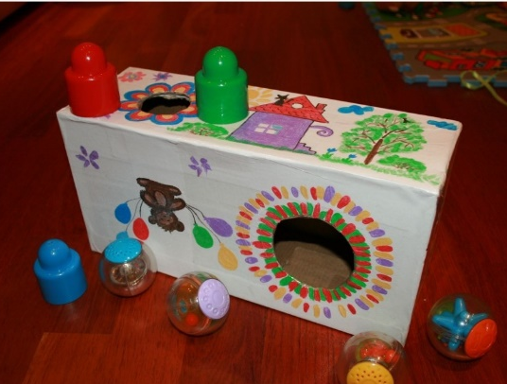
Внутри коробочки должен находиться какой-нибудь маленький звучащий предмет. задача взрослого: привлечь внимание малыша, вызывать желание открыть коробочку, извлечь «секрет»; стимулировать интерес, поддерживать самостоятельные действия, но ни в коем случае не решать за ребенка предложенную задачку. Если ребенок после долгих безуспешных попыток отказывается от решения, желательно подсказать ему способ действия и как бы вместе с ним совершить «открытие». Когда ребенок откроет коробочку и достает спрятанный в ней предмет, обязательно похвалите его, вместе рассмотрите находку, а потом спрячьте ее. Чтобы дать возможность повторить найденное «открытие». Способ можно считать освоенным тогда, когда ребенок несколько раз самостоятельно откроет и закроет коробочку. Вот тогда возможен переход к новому предмету экспериментирования.
Волшебный мешочек. В качестве материала потребуется небольшой мешочек из мягкой непрозрачной ткани, затягиваемый шнуром или резинкой. Желательно, чтобы в мешочке были собраны разные знакомые и незнакомые детям игрушки: шарик, деревянный грибок, кукла-голыш, рыбка, уточка, самолетик, машинка, миска, кружечка, кубик, совочек или лопатка. Главное, они должны быть привлекательными по цвету и рисунку. Играть можно с небольшой группой (трое-четверо детей). Взрослый предлагает по очереди опустить руку в мешочек и, взяв один предмет, на ощупь отгадать, что нашли. Задача – поддерживать любопытство группы («Что же найдет следующий?», «Что он достанет?»). Если ребенок ещё не умеет говорить или не может назвать

найденный предмет, взрослый ограничивается тем, что предлагает ему просто вытащить предмет из мешочка, так чтобы все могли рассмотреть его. Если кто-то называет
предмет, но неправильно, взрослый, исправив, обращает внимание группы на особенности формы игрушки, дает возможность детям поддержать ее в руках.
Усложнение. В последующем можно давать детям определенные поручения, например достать из мешочка куколку или чашку. Или постепенно дополнять содержимое мешочка новыми и неопределенными на ощупь предметами – кусочком поролона, мятой бумагой, палочкой, каштаном. Или найти предмет с конкретными свойствами («Достань что-нибудь мягкое, твердое, круглое, маленькое»). После выполнения поручения остальные дети, рассмотрев и ощупав найденную игрушку, проверяют, правильно ли перечислены названные свойства.

Экспериментируем с тонущими и плавающими предметами:
Игрушки не только опускают в воду, но и вылавливают из нее та, которые плавают на поверхности. Попробуйте вместе с детьми проделать этот опыт с предметами из разных материалов.
Мыльные пузыри. Одна из традиционных и любимых забав малышей – игры с мыльными пузырями.
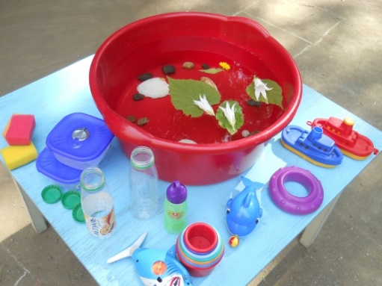
Основная задача. Вместе с детьми радоваться разноцветным летящим пузырям; дать возможность догонять и ловить их, чтобы дети убедились: при любом прикосновении пузыри лопаются.
Отметим: во-первых, позволяет познавать свойства воды и различных материалов; во-вторых, овладевают произвольным дыханием, но в естественной и увлекательной форме.
Игры с песком:
Песочница - излюбленное место игр во время прогулок. Самое важное, чтобы песок был чистым. Как малыши играют в песочнице, известно: копаются руками, лопаткой, палочкой; вставляют в песок палочки, веточки, листики, камешки, топают и копают ножками. Годовалый – полуторагодовалый ребенок по –настоящему лепить куличики не может. Понятно: этому его может обучить только взрослый. Малыш видит

образец и пытается повторить. Но вот о чем следует помнить: не менее увлекательно другое занятие - разрушать куличи. Не было ничего – вдруг появилось что-то интересное и опять исчезло. Поэтому сердится на эти действия, разумеется, нельзя.
Итак, что показывает взрослый детям? Какой песок сухой, какой мокрый. Как получается кулич из мокрого песка и не получается из сухого. Все свои действия взрослый обязательно комментирует. Чем больше разнообразных по форме куличиков,
ем интереснее. Формочками могут послужить пластиковые бутылки и баночки из-под шампуней, кремов.
Однако в песочнице можно не только лепить куличики, но и закапывать. А потом раскапывать различные игрушки, но и закапывать, а потом раскапывать различные игрушки. Это напоминает детям их любимую игру в прятки-поиски. Поэтому на глазах у детей можно закопать (только неглубоко) какую-нибудь пластмассовую игрушку или формочку (например, рыбку) и громко выразить удивление («Ой, смотрите, наша рыбка куда-то уплыла! Попытаемся найти её»). Обычно в ответ на призыв дети с удовольствием откликаются совочками или грабельками. Особый восторг вызывает тот момент, когда сквозь песок начинает проглядывать кусочек спрятанной игрушки. Маленькая беда вдохновляет на более энергичное раскапывание. Суть в том, что увлечение игрой рождает желание вновь спрятать в песке и выкопать игрушку.

Чему ещё можно научить малышей?
Насыпать песок совочком в ведерки (или формочки), утрамбовать его лопаткой или ладошкой. Очень увлекает перекладывание и пересыпание песка из одной емкости в другую. В песочнице можно копать ямки, насыпать большие кучи и сооружать из них дома, формировать клумбы или лепить руками из мокрого песка заборчики или башенки. Это даже проще, чем лепить куличики.
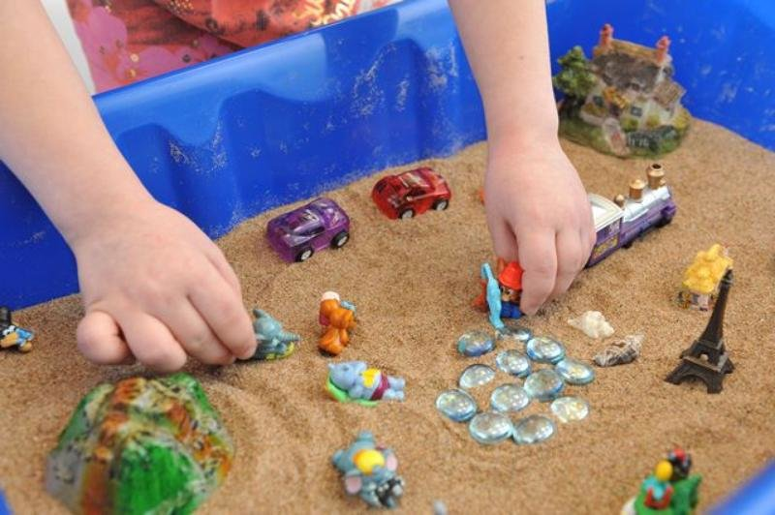
Детям постарше взрослый показывает, как конструирует из песка заборчики по кругу, как пристраивают к ним башенки из ведерок. В процессе игры можно показать два ведерка, одно полное. А другое заполненное наполовину, и спросить: какое ведерко тяжелее? А затем дать задание самостоятельно заполнить ведерки песком полностью или наполовину);

обратить внимание: в большое ведерко помещается много песка (чтобы его напомнить, требуется насыпать много совочков), в маленькое – мало; песок легко заполняет емкость любой формы.
Увлекает детей также игра с песком и водой одновременно (в часы прогулки на участке). Если песок сухой, понадобится полведра воды. Песок поливают из леечки. И лучше полить полпесочницы, а вторую половину оставить сухой. В середине можно
соорудить холм или вылепить замок, а вокруг вырыть ров и залить его водой. Замок оживет. Если заселить его обитателями. Пригодится любой подручный материал: из цветка получится принцесса, из листика – принц, из маленьких палочек – солдатики, а из сучка побольше – король или разбойник. Ещё интереснее, если замок будет соединить с сушей откидной мост из небольшой дощечки.

Все готово для розыгрыша настоящего спектакля с похищениями, пропажами, встречами, разрушениями и воссозданием песочных замков. Игры такой направленности могут длится по нескольку дней. Они чрезвычайно полезны для разных сторон развития и, конечно же, делают жизнь детей полнее и интереснее.

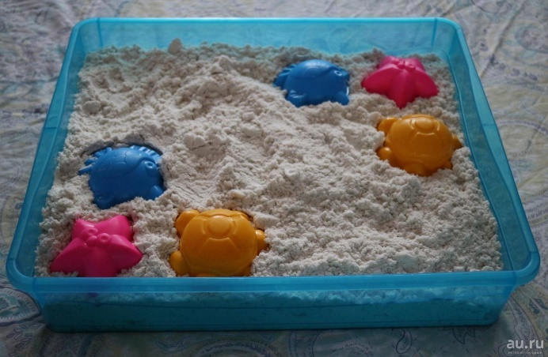

Желаю Вам успехов!

